背景场特征在电磁波模拟中的应用
来源：互联网
COMSOL Multiphysics 5.0 版本新增了一个背景场特征，可以帮助用户模拟线偏振平面波。这里，我们将使用案例集锦中一个依赖极化的散射示例来探讨这一特征的用法。
“看穿”墙体
假设一个对象不在您的视线内，比如藏在墙后，但您需要确定它的取向。这也是救援人员特别关注的一个领域。进入建筑后，工作人员可能会听见呼救声，但很难确定声音的来源。
MIT 的研究人员开发了一个便携设备来解决这一问题，当将设备指向墙壁后，它会记录下墙另一侧的任何运动，因此尤其适合这类紧急情况。他们将该设备称作Wi-Vi ，它通过发射Wi-Fi 信号来追踪靠近或远离墙壁的运动，可以捕获到小到简单一步的移动。
在仿真中，我们有时需要确定隐藏对象的取向，从某种意义上讲，要能够看穿墙体。探测介电壳内金属圆杆的取向模型重点考察了依赖于极化的散射，较好地展示了如何使用线性偏振平面波来确定对象的取向。
隐藏在介电壳内金属圆杆的取向
模型包括一个金属圆杆，杆的取向未知，内置在聚苯乙烯泡沫介电壳内，壳周围被空气环绕。使用完美匹配层(PML) 围住了模型域。
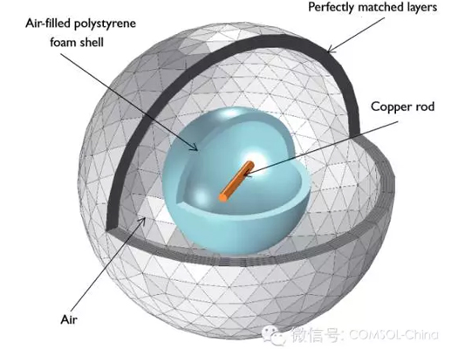
介电壳内的金属圆杆
分析重点是检测散射场最强时金属杆的极化角。这可以通过计算圆杆对象依赖于极化的散射场，以及针对极化角函数进行参数化扫描完成。
我们选择线偏振平面波作为背景场，这是COMSOL Multiphysics 5.0 版本新增的一个背景场波型。线偏振平面波选项提供了一种简单的背景场定义方式，使我们无须担心任意入射角平面波数学定义的有效性。
预定义的初始背景波将按照横滚角、俯仰角和航向角的顺序连续旋转三次，并发生转换。如果您对飞行动力学感兴趣，那肯定非常熟悉这些用于定义车辆取向的角度配置。下图显示了如何修改这些参数来定义背景场。
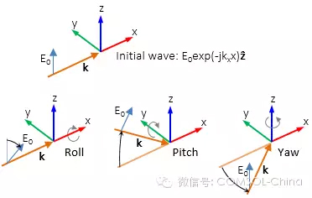
线性极化背景波
横滚角表示相对+x 方向向右旋转。缺省值是0 rad，对应于沿+z 方向的极化。俯仰角表示相对+y方向向右旋转。本例中，缺省值也是0 rad，对应于指向+x 方向的初始传播方向。航向角表示相对于+z 方向向右旋转。在上述模型示例中，平面波的方向由横滚角决定，极化由航向角的参数化值决定。
要模拟铜杆，应该使用‘阻抗’边界条件，而且应该从模型域中减去内体积。从近场到远场的转换使我们能够计算杆的散射场。此外，环绕空气的外部还有一个完美匹配层域，作为散射场的吸收器。
我们这里将直接讨论模型结果，您也可以按照案例集锦中的指导自行模拟这一问题。
结果
下方的第一张绘图描述了模型在dB 标度上的雷达截面。雷达截面测量了对象散射或反射射频(RF) 辐射的能力。当雷达截面变大时，说明可以更轻松地检测到对象。
从下图中我们可以看出，最大雷达截面出现在30º 时，最小出现在120º 时。我们知道当极化与圆杆平行时，将发生最大散射。因此，我们推断出圆杆的取向为30º 。
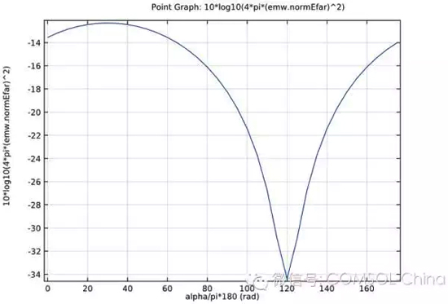
雷达截面图，结果显示出，最大雷达截面出现在30º 时
第二张绘图显示了散射角最大时在xy 平面的电场模。这些结果显示出电场类似于偶极天线中的电场。背景场沿杆产生了振荡电流，杆随即作为一个偶极子产生辐射。
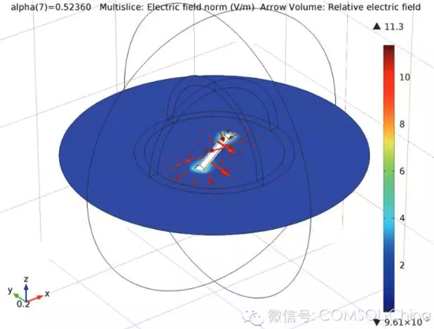
绘图显示了最大散射角下的电场模。电场类似于偶极天线的电场。

